Инструкция по работе мастером действий

“Отправка обращения в службу технической поддержки”

Общие сведения
Данный мастер действий позволяет:
- Сформировать обращение в службу технической поддержки непосредственно в системе «DIRECTUM»;
- Сформировать заявку на создание нового пользователя с её последующей отправкой в службу технической поддержки;
- Сформировать заявку на изменение данных пользователя с её последующей отправкой в службу технической поддержки;
- Сформировать заявку на удаление пользователя с её последующей отправкой в службу технической поддержки;
- Сформировать заявку на изменение данных участника государственных информационных систем Удмуртской Республики.

Уровни доступа
При работе с мастером действий доступны два уровня доступа:
- Пользовательский уровень доступа;
- Уровень доступа для администраторов участников СИР УР (СЭД ГО УР).

При пользовательском уровне доступа доступен только функционал отправки обращения в службу технической поддержки. Функционал формирования заявки на создание нового пользователя, на изменение данных пользователя, на удаление пользователя, на изменение данных участника государственных информационных систем Удмуртской Республики доступен только для администраторов участников СИР УР (СЭД ГО УР).

Создание обращения в службу технической поддержки
Для создания обращения необходимо выбрать действие: «Написать обращение в техническую поддержку» (Рис. 1).

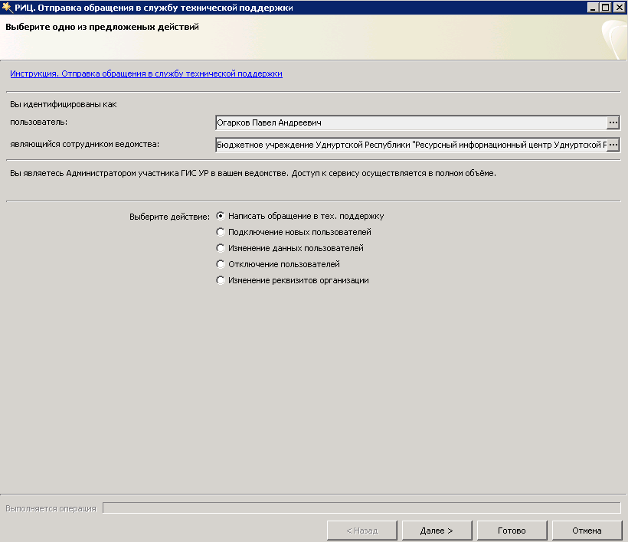

Рис.1

Указать суть обращения и приложить необходимые файлы (Рис. 2).

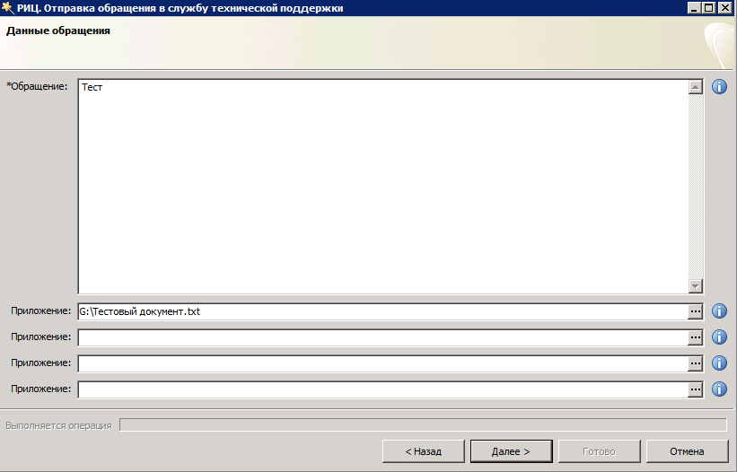

Рис.2

Проверить правильность введенных данных и нажать Далее.

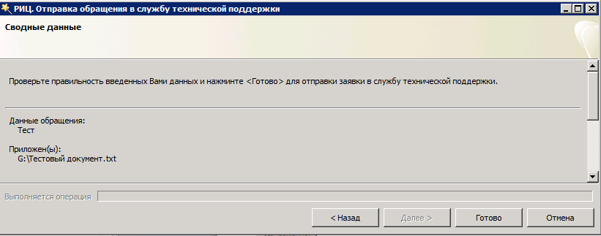

Рис.3

Нажать Готово для отправки обращения в службу технической поддержки.

Подключение новых пользователей
Для подключения новых пользователей необходимо выбрать действие: «Подключение новых пользователей» (Рис. 4).
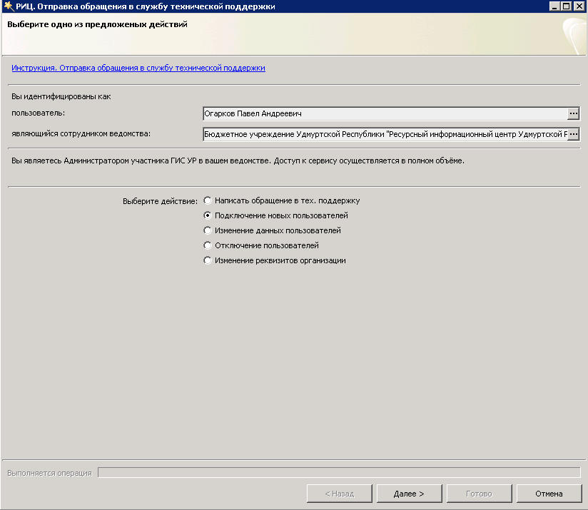

Рис. 4

Указать необходимые сведения о пользователе. По каждому из пунктов выбора с правой стороны есть всплывающие подсказки (Рис.5).
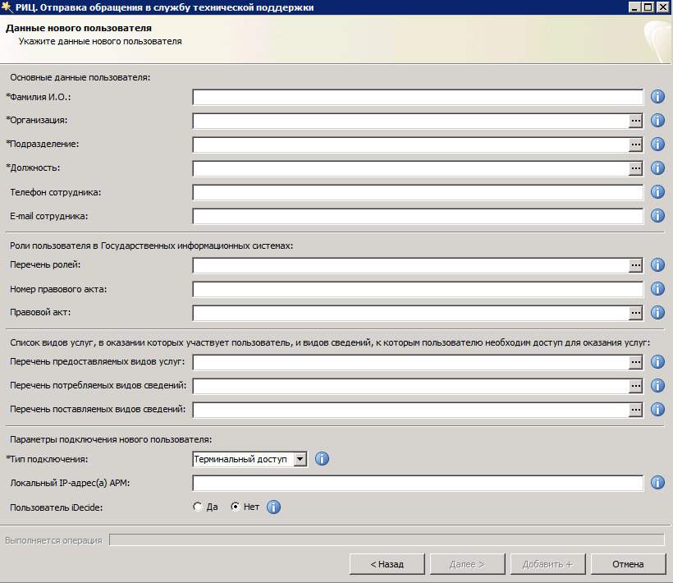

Рис.5

Описание заполняемых полей указано ниже.

Основные данные пользователя:
- Фамилия И.О. - полное Фамилия Имя Отчество нового пользователя;
- Организация - организация пользователя;
- Подразделение - подразделение пользователя;
- Должность - должность пользователя;
- Телефон сотрудника - контактный телефон пользователя;
- E-mail сотрудника - адрес электронной почты сотрудника.

Роли пользователя в Государственных информационных системах:
- Перечень ролей - роли в Государственных информационных системах, должны быть выданы пользователю;
- Номер правового акта - номер правового акта, в соответствии с которым пользователю необходимо назначить запрашиваемые роли.
- Правовой акт - документ в формате PDF,TIF,JPG или архив в формате ZIP с вложенными документами в формате PDF,TIF,JPG;

Список видов услуг, в оказании которых участвует пользователь, и видов сведений, к которым пользователю необходим доступ для оказания услуг:
- Перечень предоставляемых видов услуг - перечень видов услуг, в предоставлении которых учувствует пользователь;
- Перечень потребляемых видов сведений - перечень видов сведений, необходимых пользователю для предоставления услуг;
- Перечень поставляемых видов сведений - перечень видов сведений, которые должен предоставлять пользователь на запросы от ФОИВ и РОИВ.

Параметры подключения пользователя:
- Тип подключения - тип подключения к ГИС УР;
  - Терминальный доступ - пользователь будет подключаться к ГИС УР с помощью RemoteApp - приложения («тонкого клиента»);
  - Клиент - пользователь будет подключаться к ГИС УР c клиентского приложения DIRECTUM («Толстого клиента»);
  - Веб-доступ - пользователь будет подключаться к ГИС УР через вэб-интерфейс https://sir.msur.ru;
- Локальный IP – адрес(а) APM – локальный IP адрес автоматизированного рабочего места пользователя (допускается указание нескольких адресов через запятую), для типа подключения Веб-доступ данное поле заполнять необязательно;
- Пользователь iDecide – пользователь будет использовать приложение «DIRECTUM iDecide Documents for iPad» при работе в СЭД ГО УР.

После заполнения информации о пользователе необходимо нажать Далее, в случае необходимости добавления в заявку информации по другим пользователям то необходимо нажать Добавить и заполнить информацию по другим пользователям.
Перед отправкой заявки в службу технической поддержки необходимо проверить правильность введенных Вами данных (Рис. 6). Нажать Готово для формирования заявки и её отправки в службу технической поддержки.

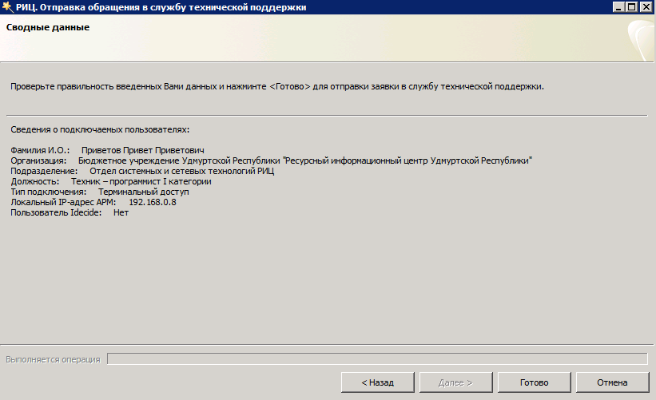

Рис. 6

Изменение данных пользователей
Для изменения данных пользователей необходимо выбрать тип запроса: «Изменение данных пользователей» и нажать Далее (Рис. 7).
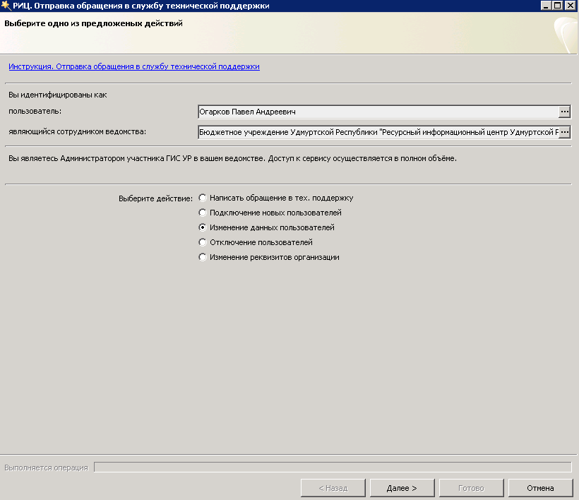

Рис.7

Выбрать из списка пользователя, данные которого необходимо изменить и нажать Далее (Рис.8).
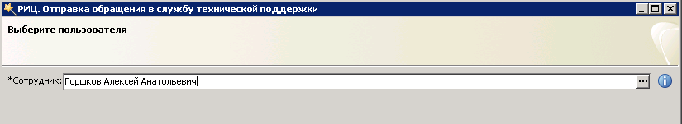

Рис.8

Изменить необходимые сведения о пользователе и нажать Далее (Рис.9). По каждому из пунктов выбора с правой стороны есть всплывающие подсказки.
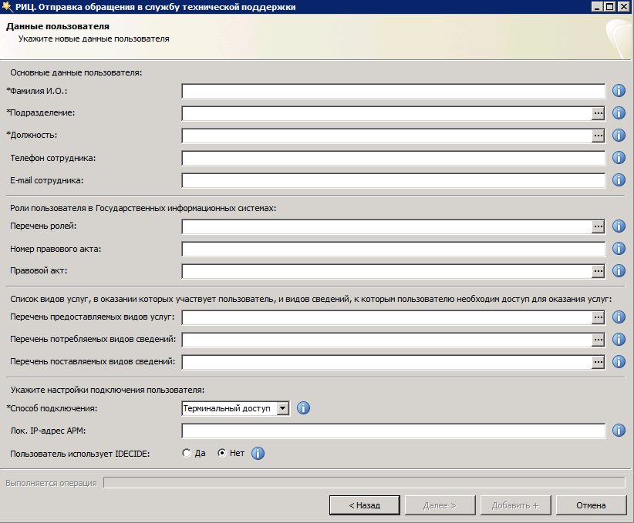

Рис.9

Описание заполняемых полей указано ниже.

Основные данные пользователя:
- Фамилия И.О. - полное Фамилия Имя Отчество нового пользователя;
- Организация - организация пользователя;
- Подразделение - подразделение пользователя;
- Должность - должность пользователя;
- Телефон сотрудника - контактный телефон пользователя;
- E-mail сотрудника - адрес электронной почты сотрудника.

Роли пользователя в Государственных информационных системах:
- Перечень ролей - роли в Государственных информационных системах, должны быть выданы пользователю;
- Номер правового акта - номер правового акта, в соответствии с которым пользователю необходимо назначить запрашиваемые роли.
- Правовой акт - документ в формате PDF,TIF,JPG или архив в формате ZIP с вложенными документами в формате PDF,TIF,JPG;

Список видов услуг, в оказании которых участвует пользователь, и видов сведений, к которым пользователю необходим доступ для оказания услуг:
- Перечень предоставляемых видов услуг - перечень видов услуг, в предоставлении которых учувствует пользователь;
- Перечень потребляемых видов сведений - перечень видов сведений, необходимых пользователю для предоставления услуг;
- Перечень поставляемых видов сведений - перечень видов сведений, которые должен предоставлять пользователь на запросы от ФОИВ и РОИВ.

Параметры подключения пользователя:
- Тип подключения - тип подключения к ГИС УР;
  - Терминальный доступ - пользователь будет подключаться к ГИС УР с помощью RemoteApp - приложения («тонкого клиента»);
  - Клиент - пользователь будет подключаться к ГИС УР c клиентского приложения DIRECTUM («Толстого клиента»);
  - Веб-доступ - пользователь будет подключаться к ГИС УР через вэб-интерфейс https://sir.msur.ru;
- Локальный IP – адрес(а) APM – локальный IP адрес автоматизированного рабочего места пользователя (допускается указание нескольких адресов через запятую), для типа подключения Веб-доступ данное поле заполнять необязательно;
- Пользователь iDecide – пользователь будет использовать приложение «DIRECTUM iDecide Documents for iPad» при работе в СЭД ГО УР.

После заполнения информации о пользователе необходимо нажать Далее, в случае необходимости добавления в заявку информации по другим пользователям то необходимо нажать Добавить и заполнить информацию по другим пользователям.
Перед отправкой заявки в службу технической поддержки проверить правильность введенных Вами данных (Рис. 10). Нажать Готово для формирования заявки и её отправки в службу технической поддержки.

Рис. 10

Отключение пользователей
Для отключения пользователей необходимо выбрать действие: «Отключение пользователей» и нажать Далее (Рис. 11).

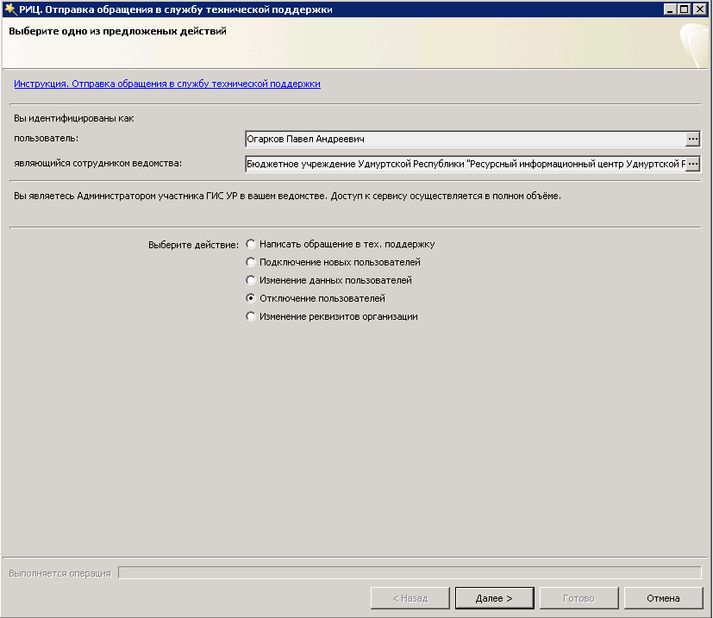
Рис.11

Выбрать из списка пользователей, которые должны быть отключены и нажать Далее (Рис.12).

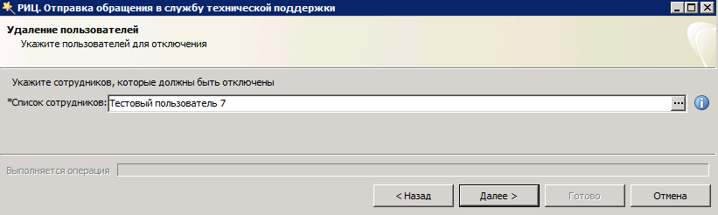
Рис.12

Проверить правильность указанных данных и нажать Готово для формирования заявки и её отправки в службу технической поддержки (Рис.12).

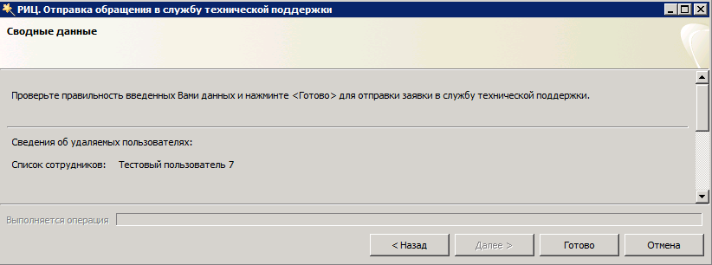
Рис. 13

Изменение реквизитов организации
Для изменения реквизитов организации необходимо выбрать действие: «Изменение реквизитов организации» и нажать Далее (Рис. 14).

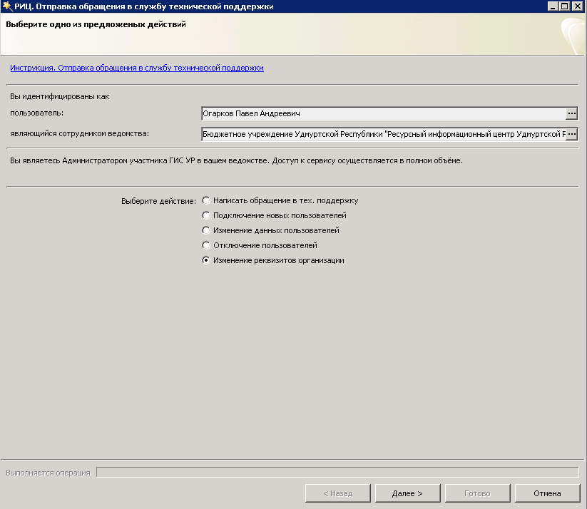
Рис. 14

Выбрать из списка организацию, данные которой должны быть изменены и нажать Далее (Рис.15).

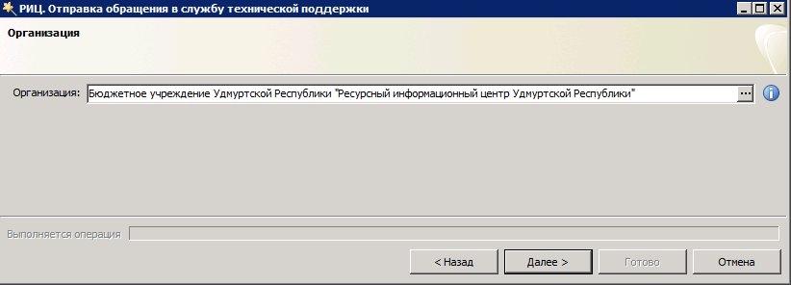
Рис.15
Изменить необходимые сведения об организации и нажать Далее (Рис.16).

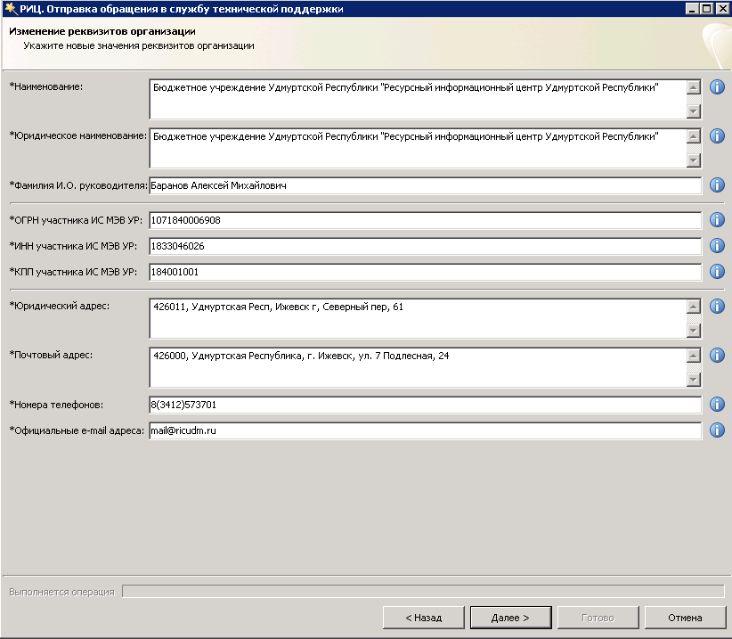

Рис.16

Описание заполняемых полей указано ниже.

- Наименование - название организации;
- Юридическое наименование - юридическое наименование организации;
- Фамилия И.О. руководителя - полное ФИО руководителя организации;
- ОГРН участника ИС МЭВ УР - основной государственный регистрационный номер участника информационной системы межведомственного электронного взаимодействия УР;
- ИНН участника ИС МЭВ УР - идентификационный номер налогоплательщика участника информационной системы межведомственного электронного взаимодействия УР;
- КПП участника ИС МЭВ УР - код причины постановки на учет участника информационной системы межведомственного электронного взаимодействия;
- Юридический адрес;
- Почтовый адрес;
- Номера телефонов;
- Официальные e-mail адреса;

Нажать Готово для формирования заявки и её отправки в службу технической поддержки (Рис.17).
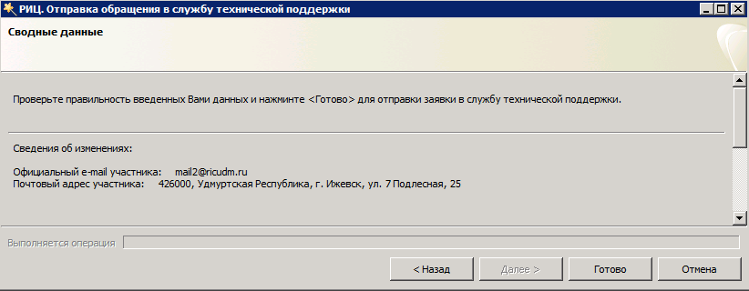
Рис.17

